FELADATLAP
a XIX. század második felének egyetemes történelméből

„Az idő hatalmas szövetségese annak, aki az értelem és a haladás oldalán áll.”

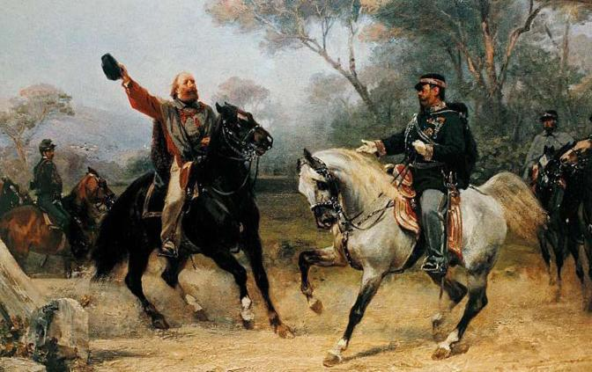

A csapat neve:…………………………………………………………………………………..
Csapattagok:……………………………………………………………………………………………………………………………………………………………………………………….
Elérhetőség (telefon,e-mail):………………………………………………………..................
Az iskola neve:…………………………………………………………………………………
Felkészítő tanár:……………………………………………………………………………….
1.a/ Kitől származik a verseny mottója?
………………………………………………………………………………………………….
b/ Kik láthatók a címoldali képen?
………………………………………………………………………………………………….
c/ 12 mondatos rövid esszében fogalmazd meg a 3 személy céljait, tevékenységét!
…………………………………………………………………………………………………..
…………………………………………………………………………………………………..
…………………………………………………………………………………………………..
…………………………………………………………………………………………………..
…………………………………………………………………………………………………..…………………………………………………………………………………………………..…………………………………………………………………………………………………..…………………………………………………………………………………………………..…………………………………………………………………………………………………..…………………………………………………………………………………………………..…………………………………………………………………………………………………..
2. Korszakunk bővelkedik jeles történelmi személyiségekben, különleges egyéniségekben. Felismeritek őket életrajzuk néhány érdekes eleme alapján? A tőlük származó idézet és a hozzájuk kapcsolható kép betűjelét írjátok a név mellé!
Nevelője délutánonként sétálni vitte a városba, és a látottakról kellett beszélnie, hogy bizonyítsa, ismeri a hazáját. …katonai nevelésben is részesült, a katonáskodást, a csillogó fegyverzetet már kisfiúként megszerette. A források megjegyzik, hogy okos, de szeszélyeskedésre hajlamos, gyermek volt, aki gyakran fakadt sírva, apja nem kis bosszúságára.
…………………………….………………………………………………………………………
……………………………………………………………………………………………………………..
Egy egyetemi professzor fia, aki szinte teljes életét bujkálva, álnéven töltötte. Különös ismertetőjele mégis volt: mindig fekete ruhát viselt, hazáját gyászolva. Nem járt társaságba, nem udvarolt senkinek.
…………………………………………………………………………………………………………
…………………………………………………………………………………………………...
Édesanyjától örököltre intelligenciáját és érzékenységét. Felnőttként azonban megesett, hogy a királlyal folytatott tárgyalásai után kezében maradt az ajtó kilincse, vagy falhoz vágott egy vázát. Épp ezért élete egyik legfontosabb feladatának tartotta az önuralom megőrzését.
……………………………………………………………………………………………………………
…………………………………………………………………………………………………...
Teljesen iskolázatlan volt, kizárólag az állandó olvasásnak köszönhette, hogy ügyvéd és politikus lett belőle. Mindössze 18 hónapot járt iskolába élete során. Ha csak tehette, olvasott, akár mérföldeket is gyalogolt, hogy kölcsön kérhessen egy-egy könyvet.
…………………………………………………………………………………………………………..
13 évesen már dragonyosezred tulajdonosa és hadnagyi rangot visel. A hadsereg rendezettsége és pedantériája közel állt személyiségéhez. Bár házassága szerelmi házasságként indult, későbbi szeretőit felesége mutatta be neki.
…………………………………………………………………………………………………...

- „… forradalmakat csak erkölcsileg igazolható cél érdekében lehet kirobbantani… ilyen ok nélkül a forradalom nem jog, hanem a fizikai erő bűnös alkalmazása.”
- „Itália maga csinálja végig!”
- „Nagy lépést tettünk előre, sutba dobtuk az alkotmányt, ….nak ezentúl csak egy ura van. Most még szorgalmasabban kell dolgoznom.”
- „Sohasem hazudnak annyit, mint választás előtt, háború alatt és vadászat után.”
- „Jobb eltörölni a szolgaságot, mielőtt az törölné el saját magát.”

A/ 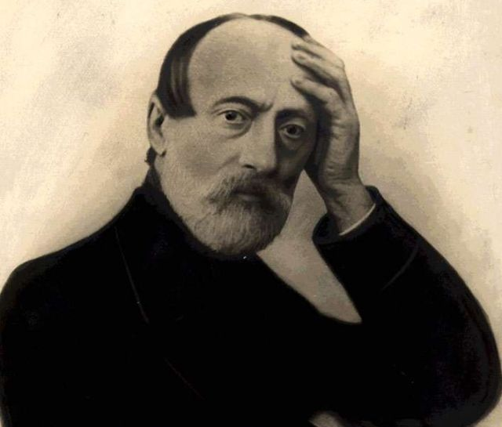

B/ 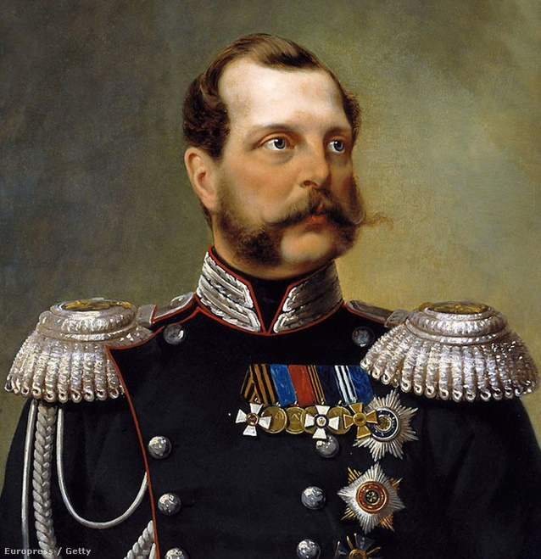

C/ 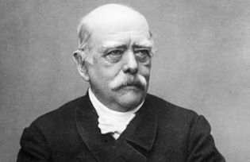

D/ 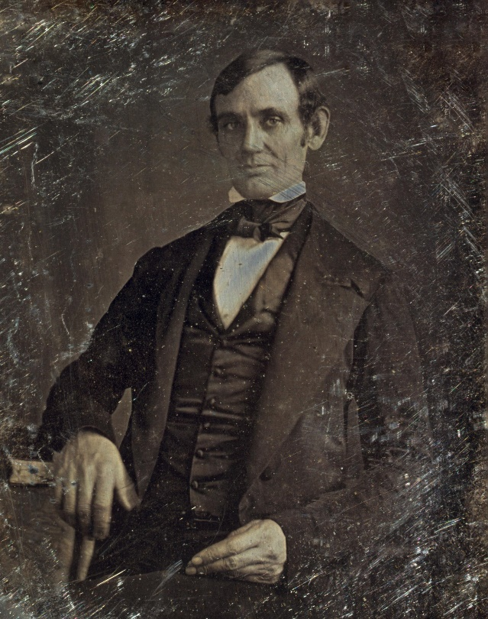

E/

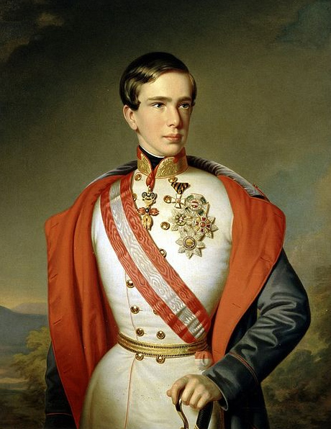
3. Milyen művészeti alkotások köthetők az olasz egységmozgalomhoz? Gyűjts minél több alkotást és adataival töltsd ki a táblázatot!
A mű címe | alkotója | a kapcsolat jellege

4. Honnan ered?
junker
…………………………………………………………………………………………………………………………………………………………………………………………………..
krinolin…………………………………………………………………………………………………………………………………………………………………………………
……………………………………………………………………………………………………………………………………………………………………………………………………
Viktória minta
…………………………………………………………………………………………………………………………………………………………………………………………………..
„hollóketrecek”
…………………………………………………………………………………………………………………………………………………………………………………………………...
bojkott…………………………………………………………………………………………………………………………………………………………………………………………

5. Ki volt ő és mi köti a Német Császárság születéséhez, korai történetéhez?
Benedek Lajos………………………………………………………….......................................
…………………………………………………………………………………………………
Wilhelm vonTegethoff:…………………………………………………………………………
…………………………………………………………………………………………………
id. Helmuth von Moltke:……………………………………………………………………….
Alfred Krupp:……………………………………………………………………………………
…………………………………………………………………………………………………
VII. Frigyes……………………………………………………………………………………

6. Mit jelent, mi volt a szerepe az alábbi fogalmaknak, kifejezéseknek a korszak történetében?
Ghost Dance………………………………………………………………………
emsi távirat……………………………………………………………………………..
Schleswig-Holstein-probléma…………………………………………………………
a feniánok…………………………………………………………………………….
Ferenc József-föld………………………………………………………………………………
Alaska Day……………………………………………………………………………………
J’ accuse!………………………………………………………………………………………
„a véres hét”……………………………………………………………………………………
VERDI…………………………………………………………………………………………..
„az ezerszemű város”……………………………………………………………………………

7. A feladat egy elképzelt világkiállítás tömör bemutatása. Készítsd el a kiállítást bemutató prospektust tetszőleges technikával!
A fiktív kiállítás időpontja a XIX. század utolsó harmada, helyszíne szabadon választható. A világkiállításon a II. ipari forradalomhoz kapcsolódó találmányok szerepeljenek!

8. A korszakban jelennek meg az első bulvár újságok. Írjatok cikket egy ilyen sajtótermékbe az alábbi témák egyikéről max. 20 mondatban:
a/ Jack the Ripper - London retteg
b/ „A lámpás hölgy” – riportalany a krími háborúból hazatérő Florence Nightingale

9. Keresztrejtvény
1.
2.
3.
4.
5.
6.
7.
8.
9.
10.
11.
12.
1. Oxfordi matematikus, aki álnéven Csodaországban tesz látogatást (teljes névvel)
2. Művészeti irányzat, amely nem a látványt, hanem az általa keltett benyomást helyezi középpontba
3. Bajor mesekastély, amely Walt Disneyt is megihlette
4. Szobrász, akinek leghíresebb alkotását Franciaország az Egyesült Államoknak ajándékozta
5. Amerikai író, leghíresebb hősei: Huck és Tom
6. Sziú indián főnök, a Little Big Horn-i csata győztese (angol néven)
7. Francia zeneszerző, leghíresebb műve egy dohánygyári munkásnő szerelmi tragédiája
8. Német amatőr régész, Trója feltárója (Heinrich)
9. A germán mondakör megzenésítője (Richard)
10. Collodi híres gyermekkönyvének főhőse (eredeti írásmóddal)
11. Fémszerkezeteiről híres francia építőmérnök, alkotása a Nyugati pályaudvar is (teljes névvel)
12. Zola 1877-ben írt regénye, melynek címe egy külvárosi csapszék
Mit jelent a megfejtésként szereplő idegen szó ?
………………………………………………………………………………………………………………………………........................................................................................................................................

10. Felismered a képeken látható épületeket, művészeti alkotásokat? Nevezd meg alkotójukat is!
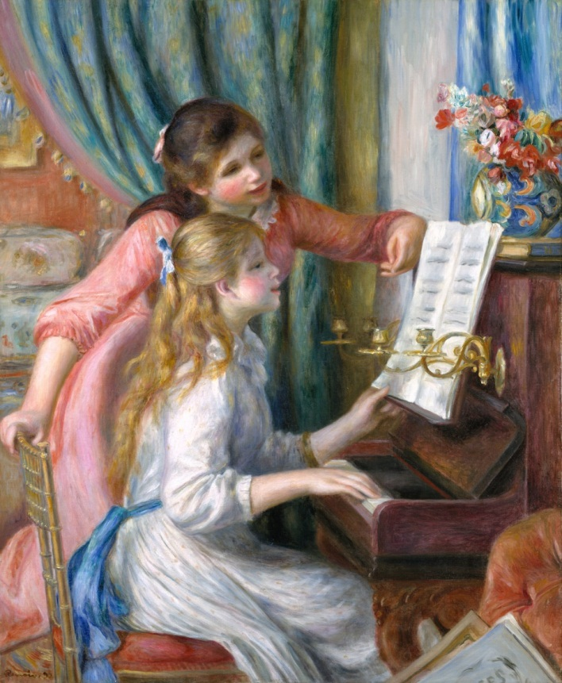
………………………………………………………………………………………………

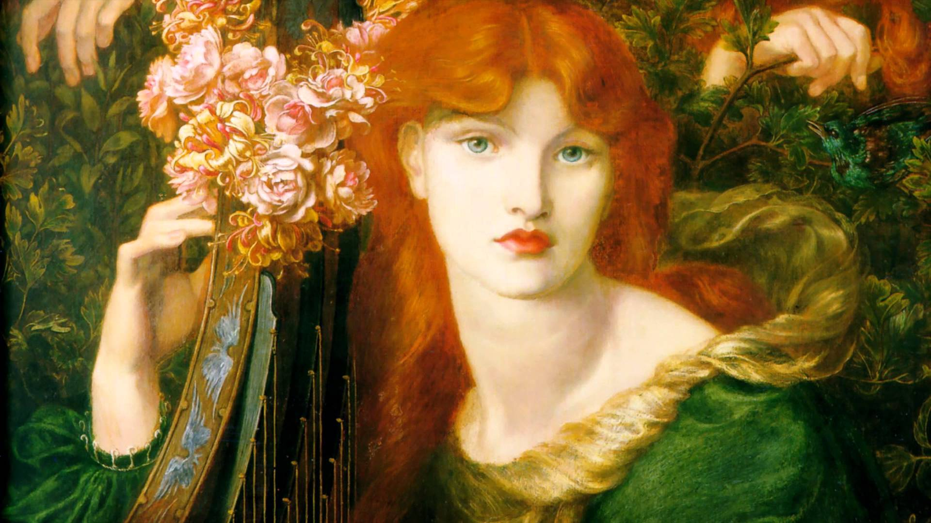
……………………………………………………………………………………………….

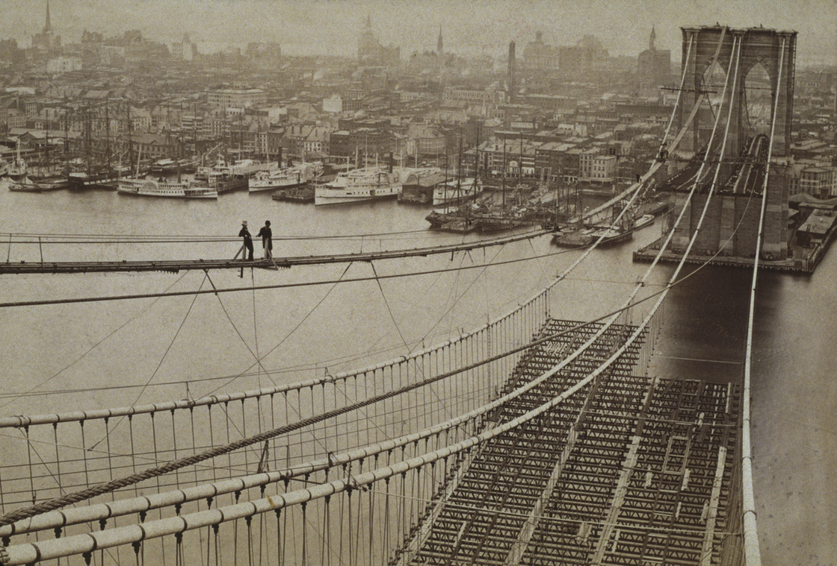

………………………………………………………………………………………………
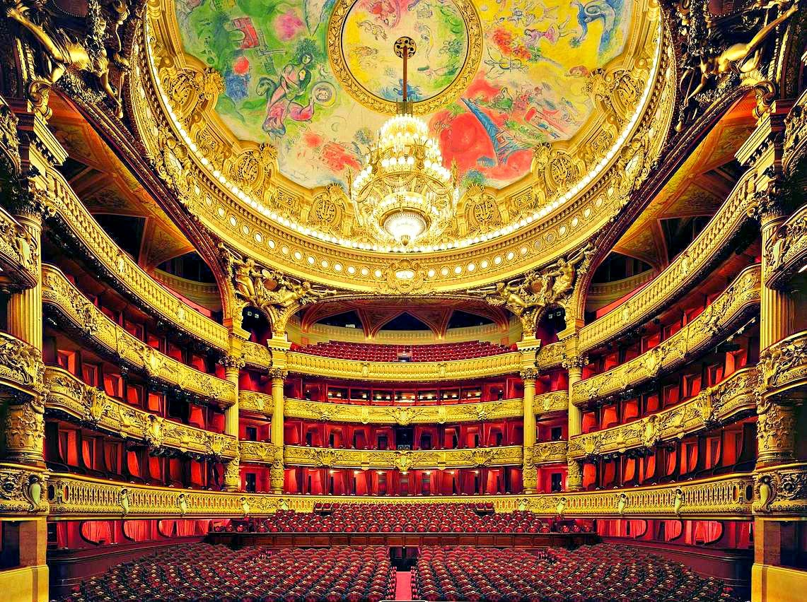
…………………………………………………………………………………………………..
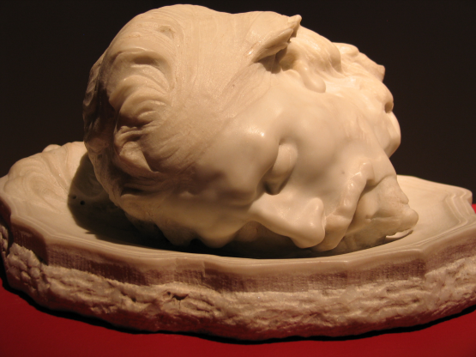
…………………………………………………………………………………………………
11. „ Mint oldott kéve…”
A szabadságharc bukása után sokan kényszerültek átmenetileg vagy végleg elhagyni hazánkat. Kik voltak ők és hol jártak? Írd a meghatározások mellé a személy nevét és jelöld a térképen a hozzá kapcsolható földrajzi nevet!
Garibaldi hadsegédeként a Halhatatlan Ezred tagja, amely bevette ezt a várost.
………………………………………………………………………………………………………………
Ebben a városban halt meg az a bárónő, aki az emigráció éveiben csipkekereskedelemből tartotta el férjét és saját magát.
……………………………………………………………………………………………………………..
Ezen a hadszíntéren tanúsított hősiességéért kapott őrnagyi kinevezést az a személy, akinek temetési búcsúbeszédét maga Garibaldi mondta.
……………………………………………………………………………………………………………….
1849-ben csonka karral menekült Belgiumba. Ebben a dél-itáliai városban lett 1860-ban a Magyar Légió parancsnoka.
………………………………………………………………………………………………………………
Ezt az erődöt védte az oroszokkal szemben 1855-ben az a honvéd tábornok, aki a későbbiekben a libanoni zavargások idején török segédcsapatok parancsnoka
……………………………………………………………………………………………………………….
A keresett személy az Alleanza 1862-ben ebben a városban jelentette meg Kossuth Duna-konföderációs tervezetét.
………………………………………………………………………………………………………………
1859-ben ebben a városban jött létre az a testület, mely az emigráns magyarok kormányának szerepét töltötte be. A keresett személy tagja volt ennek a testületnek, korábban pedig azzal vált híressé, hogy katonái számára biztosította a „geleitschein” kiállítását
………………………………………………………………………………………………………………
Ebbe a városban élt a szabadságharc bukása után huzamosabb ideig az a személy, aki 1850 őszén párbajra hívta ki Haynaut (választ nem kapott).
………………………………………………………………………………………………………………
A keresett személyt Lincoln elnök nevezte ki itáliai konzulnak és 1862-ben érkezett ebbe a városba.
………………………………………………………………………………………………………………
Magyar tanítási nyelvű intézetben nevelőnőként alkalmazták, a szabadságharc bukása után elfogták és 1853-56 között ebben a börtönben raboskodott.
………………………………………………………………………………………………………………
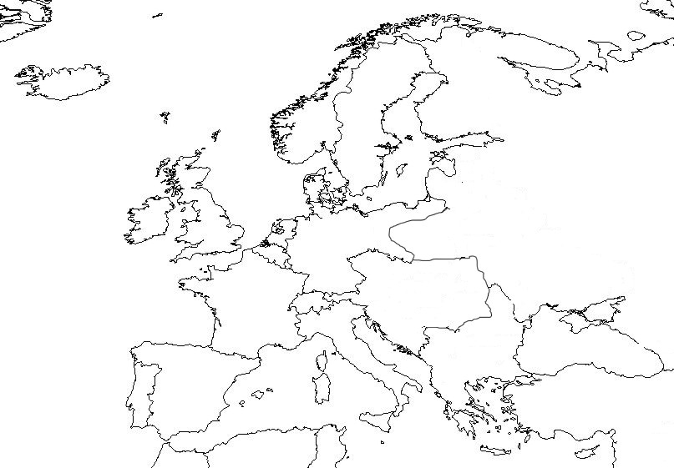

+ 1 feladat PÁGISZ-os versenyzőknek: „Az elektromosság varázsa II.”
Készíts tablót, melyen az 1800-as évek második felének új ismereteit mutatod be az elektromosság témakörében!
Beadási határidő: 2016. december 1.
Eredményhirdetés az első három helyezett részvételével 2016. december 9-én. (Őket előtte telefonon vagy e-mailben értesítjük!) A további helyezések és pontszámok az iskola honlapján lesznek elérhetők december 12-től.
Jó munkát, sikeres versenyzést kíván: Kazóné Kardos Melinda, Barabás Rita
 | elérhető pontszám | kapott pontszám
1. | 15
2. | 10
3. | 15
4. | 10
5. | 10
6. | 20
7. | 20
8. | 20
9. | 14
10. | 10
11. | 20
+1 | 15
összesen | 164

A megoldáshoz ajánlott irodalom:
Arany László: A magyar emigráció mozgalmai.(Gondolkodó Magyarok) Magvető, 1983.
BBC History világtörténelmi magazin I. évf. 3.szám 2011. június – vonatkozó részek
Kosáry Domonkos: Újjáépítés és polgárosodás 1711-1867. (Magyarok Európában III. ) Háttér, 1990.
Kronológia 1-2. kötet Magyar Nagylexikon Kiadó, 2006.
A megújuló világ rendje: A kristálypalotától az első felhőkarcolókig. szerk. Cadié, Gabrielle et al. (Új Képes Történelem) Larousse – Officina Nova, 1994.
Rubicon 2011/3-4. szám
Tuffelli, Nicole: A XIX. század művészete 1848-1905. Larousse – Helikon, 2001.
A témakörhöz található internetes források és a forgalomban lévő tankönyvek

